**Documento Gobierno y Categorización de APIs**

**Elaborado para Coordinador Eléctrico Nacional**



Febrero 2022

Tabla de Contenido

**Prefacio** **2**

Confidencialidad, derechos de autor y extención de responsabilidad 2

Acerca de este documento 2

Contactos del equipo de Red Hat para este proyecto 2

**Introducción** **3**

**Categorización API (Gob)** **3**

Identificación de estructura de negocio 4

**Lineamientos de las APIs** **7**

Lineamientos de nombrado de proyecto 7

Lineamientos de nombrado de repositorio git 7

Lineamientos de nombrado Apicurio 8

Lineamientos de nombrado Openshift 8

**Aseguramiento de la Definición** **9**

Automatización a través de pipelines. 9

Verificación de nombrado 9

# Prefacio

## Confidencialidad, derechos de autor y extención de responsabilidad

Se trata de un documento orientado al cliente entre Red Hat, Inc. y Coordinador Eléctrico Nacional

Copyright © 2021 Red Hat, Inc. Todos los derechos reservados. Ninguna parte del trabajo cubierto por los derechos de autor puede ser reproducida o utilizada de ninguna forma ni por ningún medio - gráfico, electrónico o mecánico, incluyendo fotocopiado, grabación o sistemas de almacenamiento y recuperación de información - sin el permiso por escrito de Red Hat, excepto cuando sea necesario para compartir esta información, tal y como se ha proporcionado a las partes confidenciales mencionadas anteriormente.

## Acerca de este documento

Este documento es el resultado de sesiones entre Red Hat y el Coordinador Eléctrico Nacional, donde se exponen las condiciones del proyecto desde el punto de vista de la migración y modernización de servicios. Este documento está dirigido para quienes deban comprender el contexto de este proyecto y que además les permita contar con una guía de migración y de modernización de servicios.

La versión de este documento referencia el alcance del proyecto el cual fue definido por los equipos de trabajo, tanto Red Hat como CEN(Coordinador Eléctrico Nacional) y de este modo generar una guía de trabajo para los equipos de consultoría.

## Contactos del equipo de Red Hat para este proyecto

Para obtener información adicional sobre la contenida en este documento, puede contactar con uno de los siguientes miembros del equipo de Red Hat:

| **Name** | **Title** | **Number** | **Email** |
| --- | --- | --- | --- |
| Cristian Quezada | Senior Consultant | +56 9 6340 9153 | cquezada@redhat.com |
| Hugo Cerda | Consultant | +56 9 5321 6795 | hcerdaja@redhat.com |
| Nathalia Patiño | Engagement Lead | +56 9 7518 1603 | npatinom@redhat.com |
| Daniele Stefenello | Project Manager | +56 9 7705 8527 | dstefene@redhat.com |

# Introducción

Este documento tiene como propósito definir un camino de la apificación o reestructuración de las APIs de servicios basadas en prácticas y recomendaciones de la industria, este documento tiene como objetivo contar con una base de categorización que permitirá agrupar y difundir las APIs de servicios a diferentes consumidores.

Se especifican una serie de lineamientos asociados a una única especificación, el propósito es contar con una definición estandarizada y que respete las estructura y lineamientos del negocio y TI, para lo cual es fundamental que se pueda dar cumplimiento a estas especificaciones basado en una serie de fases de automatización.

El proceso de automatización deberá ser depurado constantemente en base a nuevas especificaciones como además a la retroalimentación activa. Se espera que esta especificación sea una base que pueda robustecer los lineamientos de nombrado y categorización de APIs como además las capacidades para dar cumplimiento a las mismas.

# Categorización API (Gob)

La “Apificación” se puede definir como la capacidad que existe entre el negocio y el TI para contar con un lenguaje común de entendimiento al valor, es así como la recomendación es un trabajo colaborativo donde el negocio y sus áreas principales puedan comprender inicialmente el valor de este proceso, pero que además permita fortalecer las capacidades del TI para interpretar el enfoque y necesidad del negocio.

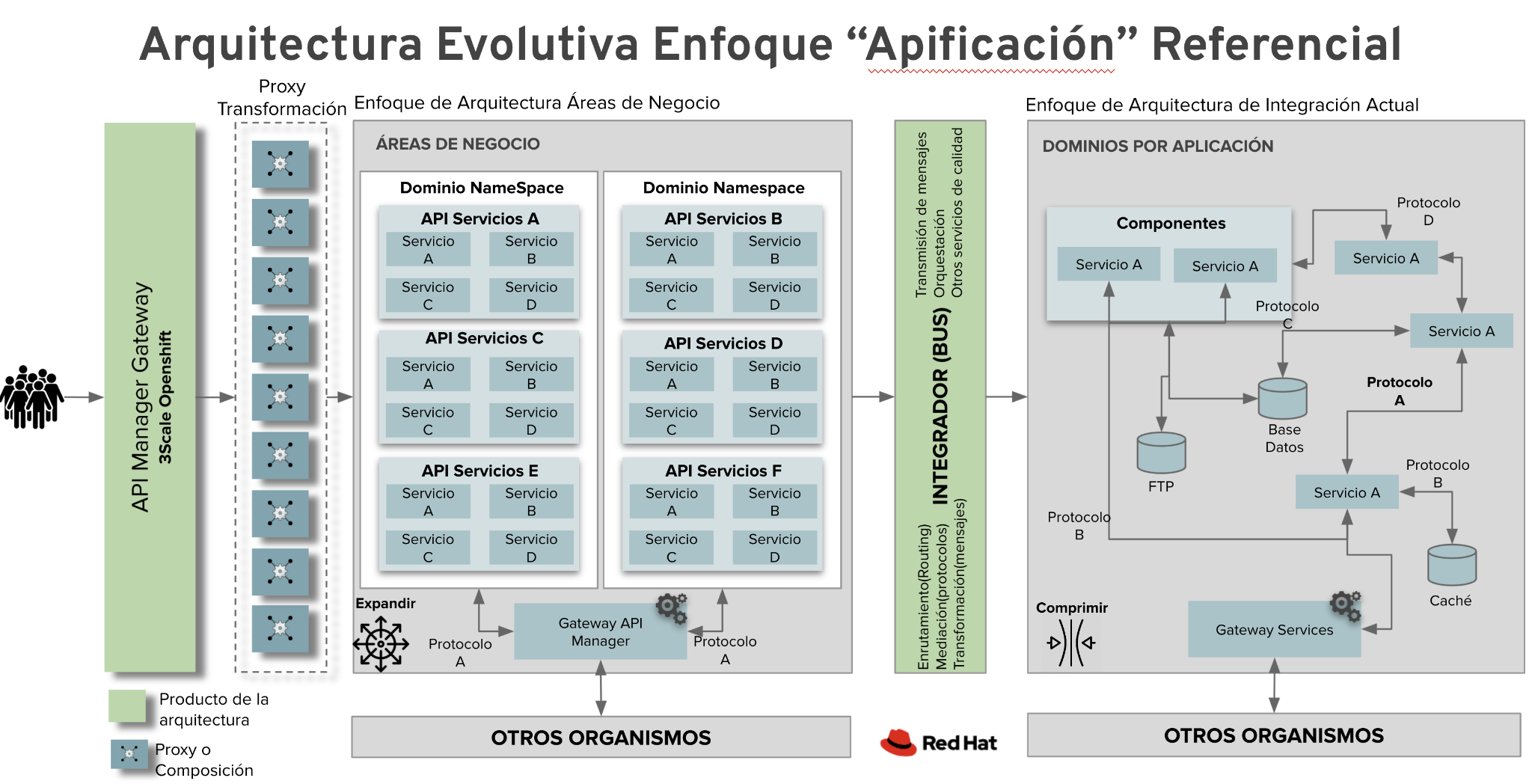

Los equipos de desarrollo deberán seguir las siguientes reglas asociado a la apificación y estructuración de proyectos:

Cada vez que se desea crear una nueva API de servicio primero se deberá buscar en el catálogo el cual deberá estar resuelto por alguna de las herramientas destinadas para su búsqueda como Apicurio, con esto se deberá en primera instancia buscar si la API que desea buscar ya existe, si es así entonces deberá solicitar al responsable una sesión de revisión para su eventual reutilización.

Es importante considerar que cada API de servicio estará asociada a un dominio de negocio el cual a su vez deberá estar sujeta a un proceso de negocio específico, toda la definición de estructura de negocio deberá ser consultada respectivamente al área de procesos determinado.

Una API de servicio deberá asociarse a una estructura de namespace sobre la herramienta Red Hat Openshift en la cual se deberá se asignará una o varias APIs de servicios respectivamente, esto dependerá nuevamente de la estructura de negocio y cómo las APIs de servicios atenderán a este modelo de negocio.

## Identificación de estructura de negocio

Para poder asignar una API de servicio a un modelo de negocio deberá conocer al responsable de la estructura de negocios, por lo cual en caso de que su nueva API no sepa dónde ubicarla deberá definir y especificar el contenido y propósito de la API para adecuar esta implementación sobre la condición de negocio respectiva, se deberá validar esto a través del product owner correspondiente asociado a su proyecto.

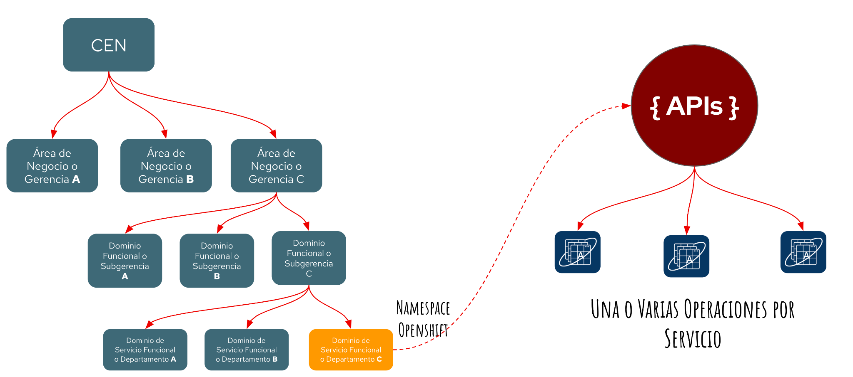

La anterior imagen representa cómo los equipos podrán reconocer las APIs de servicios dentro del contexto de negocio, es muy importante que los equipos culturicen este mensaje ya que los beneficios apuntan a la capacidad de categorizar los componentes APIs como además comenzar a darle una identidad a la organización en términos de servicios de tecnología.

Estructura de negocio de CEN:

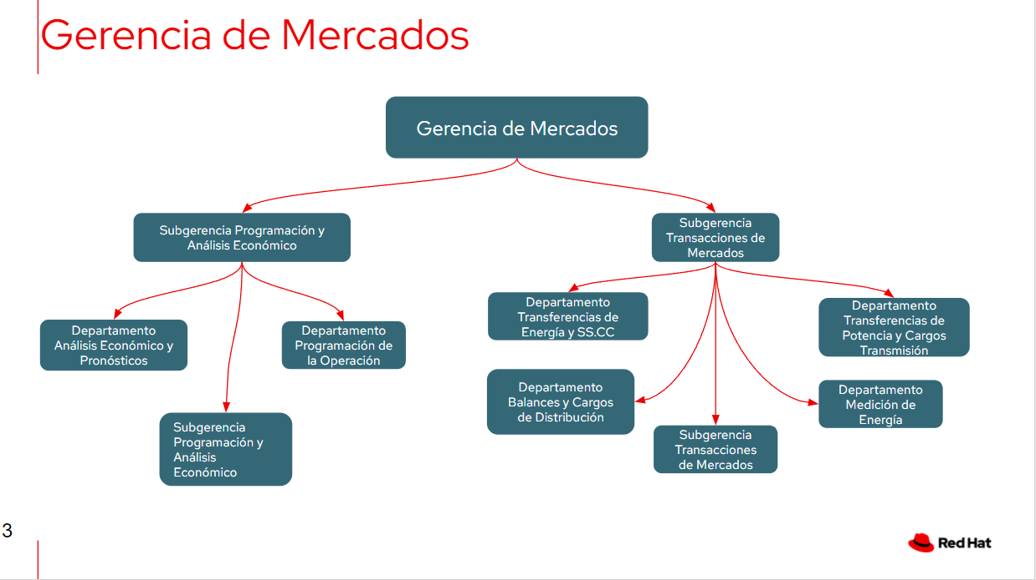

# 

# 

# 

# Lineamientos de las APIs

La especificación del contexto tiene relación con la propagación de la definición, o sea, cada componente dentro de una estructura de servicios deberán contar con la definición ya señalada.

La definición de APIs de servicios involucra que un API de servicios se define como un enfoque conceptual en el cual se podrá asociar una o varios servicios y a su vez estructura de ejecución o pods dentro de Openshift, esto se traduce en que cada dominio de negocios debe ser un namespace, y dentro contener una o varias APIs de servicios definidas correspondientemente.

## Lineamientos de nombrado de proyecto

Cualquier nombre o estructura de proyecto para APIs de servicios deberá quedar asociado a lo siguiente:

| [bed]-[dominio-negocio]-[elemento-funcional(API)] |
| --- |

## Lineamientos de nombrado de repositorio git

Se deberá crear agrupación por dominio funcional para luego incorporar ahí un repositorio por elemento funcional o API de servicio, esto permitirá contar con una serie de grupos funcionales los cuales contendrán uno o varios repositorios en torno a los elementos funcionales y APIs de servicios. El nombre del repositorio deberá quedar dado de la siguiente manera

| [bed]-[dominio-negocio]-[elemento-funcional(API)] |
| --- |

Como ya se ha mencionado, dentro de una API de servicios se podrá contar con uno o varios servicios que podrán ser manipulados sobre repositorios que agrupen enfoques funcionales reutilizables.

## Lineamientos de nombrado Apicurio

Se utilizará Apicurio como una de las herramientas de gobierno para APIs de servicios, esto implica que cualquier API deberá ser incorporada dentro de la configuración para Apicurio, bajo estas condiciones cada APIs deberá ser importada en base la especificación Open API definida previamente. El nombrado del proyecto sobre Apicurio deberá contener la siguiente nomenclatura

| [bed]-[dominio-negocio]-[elemento-funcional(API)] |
| --- |

La importación del proyecto implica que el los equipos de desarrollo deberán generar la especificación previamente, en esta especificación se deberá incorporar tags con la siguiente definición para hacer referencia a las API que son invocadas por esta API de servicio primaria. Esto permitirá reconocer con mayor precisión la dependencias correspondiente entre el API de servicios que se está desarrollando con posibles dependencias de otros servicios.

| [bed]-[dominio-negocio]-[elemento-funcional(API)] |
| --- |

## Lineamientos de nombrado Openshift

Para cualquier deployment que sea generado en openshift deberá tener un nombrado acorde a la especificación, es importante que todos los artefactos queden claramente identificados bajo la misma nomenclatura, tanto rutas, deployments, archivos yaml, volúmenes persistentes, etc para lo cual su definición es la siguiente

| [bed]-[dominio-negocio]-[elemento-funcional(API)]_sufijo |
| --- |

Todos los objetos deberán tener un sufijo que sea más adecuado al tipo de objeto que se desee crear, por ejemplo rutas com “routes”, se recomienda revisar guía especificación técnica de APIs para mayor precisión técnica para nombrado de artefactos Openshift.

# Aplicabilidad CIM

La definición de CIM busca agrupar y categorizar las APIs de servicios en componentes diferenciados por unidad de negocio, de lo cual ya se ha comentado anteriormente, CIM como definición puede ser encontrada en <https://www.entsoe.eu/publications/electronic-data-interchange-edi-library/>

El siguiente diagrama permite identificar cómo serán abordadas las condiciones técnicas para este tipo de implementaciones, basado en una serie de artefactos que permitirán la incorporación de la definición de forma gradual. Es importante considerar que añadir una estructura de artefactos sobre la actual condición de la organización generará un desafío en términos de nombrado como además de las propias estructuras de los componentes, interfaces, mensajes de entrada, salida, etc.

El diseño que se presenta a continuación ha sido elaborado para tener un flujo de implementación basado en la especificación CIM, pero que a su vez busca añadir elementos que permiten añadir una mapping de cada mensaje el cual proveerá de este estándar a la organización, tanto para uso interno como hacia el exterior.

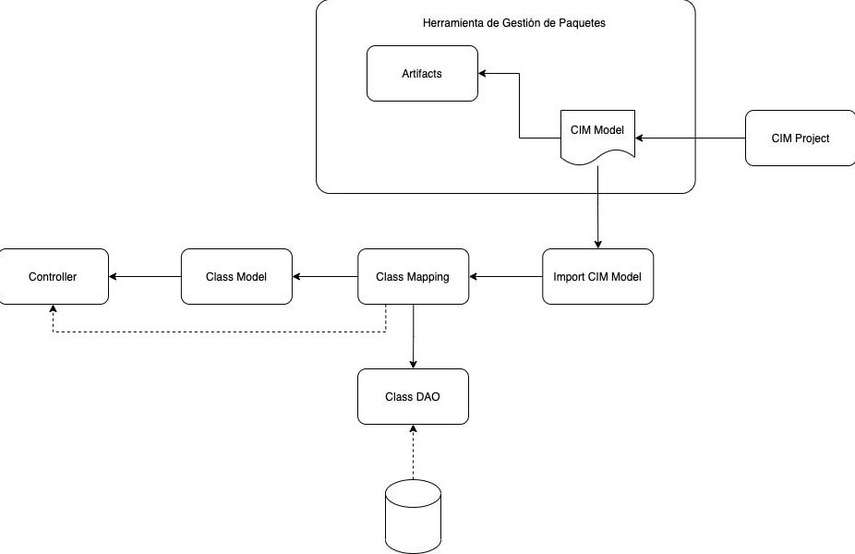

# Aseguramiento de la Definición

Un factor importante dentro de una definición es la capacidad de contener y potenciar las capacidades de adopción, para lo cual se busca definir tareas automatizables para evitar desviaciones de estas definiciones, aplicar mecanismos de automatización a través de infraestructura como código, arquetipos, pipelines y cualquier otra capacidad que pueda adaptarse bajo la actual definición y lineamientos técnicos de implementación.

## Automatización a través de pipelines.

Se espera que existan nuevos stages dentro del proceso de automatización que permitan incorporar tareas de aseguramiento de la calidad y cumplimiento de los lineamientos, para lo cual se recomienda aplicar los siguientes puntos de control.

### Verificación de nombrado

Debe existir un script o rutina que valide que todos los objetos de openshift cumplan con la especificación de nombrado ya definido al momento de desplegar sobre la plataforma Openshift, con lo cual de no cumplirse deberá ser reportado y no podrá continuar su despliegue.